Бекітемін:
Оқу ісі жөніндегі орынбасары: Г. Жылкайдарова

Бөлім: | Динамика негіздері
Педагогтың аты-жөні: | Айтбаев С.Б.
Күні: | «_» ________ 20_ ж.
Сынып: 9 | Қатысушылар саны: | Қатыспағандар саны:
Сабақтың тақырыбы: | Динамика негіздері бөлімін қайталау
Оқу бағдарламасына сәйкес оқыту мақсаттары: | 9.2.2.9 – бірінші ғарыштық жылдамдықтың формуласын есептер шығаруда қолдану;
Сабақтың мақсаты (SMART): | - ТЖБ-дағы қателерін талдайды  - бірінші ғарыштық жылдамдық формуласын есептер шығаруда қолданады  - Ньютон заңдарын және тартылыс заңын жүйелейді  - динамиканың құрама есептерін шешеді
Құндылықтарға баулу: | «Адал азамат» бағдарламасы бойынша: Бірлік және ынтымақ.  «Бірлік бар жерде – тірлік бар» (халық мақалы).  Құндылық топтық жұмыстағы жауапкершілік пен өзара құрмет арқылы жүзеге асады.
Сабақтың барысы:
Сабақтың кезеңі / уақыты | Педагогтың әрекеті | Оқушының әрекеті | Бағалау (дескрипторлар) | Ресурстар
Сабақтың басы  6 минут  Ұйымдастыру, қызығушылықты ояту, мақсат қою | Ұйымдастыру кезеңі. Сәлемдесу, түгендеу, бағалау парағын тарату.  Білімді өзектендіру: «Ойлан – жұптас – бөліс». «Денелердiң ауырлық күшiнiң әрекетiнен қозғалуы. Жердің жасанды серіктерінің қозғалысы» тақырыбынан есте қалған ең маңызды 2 нәрсені жеке ойланып, жұппен талқылап, сыныппен бөліседі.  Құндылыққа баулу: «Бірлік бар жерде – тірлік бар» (халық мақалы).  Проблемалық жағдаят: Марсқа қонатын аппарат үшін Марстың бірінші ғарыштық жылдамдығын қалай есептейміз?  Оқушылардың болжамдары тыңдалып, сабақтың тақырыбы мен мақсаты бірге анықталады. | Жеке ойланады, жұппен талқылайды, сыныпқа айтады.  Болжам айтып, тақырып пен мақсатты анықтауға қатысады. | Қалыптастырушы бағалау: ауызша кері байланыс, «Бас бармақ» әдісі. | Презентация  Бағалау парағы
Сабақтың ортасы  12 минут  Білімді жүйелеу | Білімді жүйелеу: «Төңкерілген сынып». Оқушылар үйде қысқа бейнеролик көрген. Сабақта мұғалім сұрақтар арқылы түсінікті тексеріп, күрделі сәттерді түсіндіреді.  - Ньютонның І, ІІ, ІІІ заңдары; F = Gm₁m₂/r²; g = GM/R²; υ₁ = √(gR).  - P = m(g ± a).  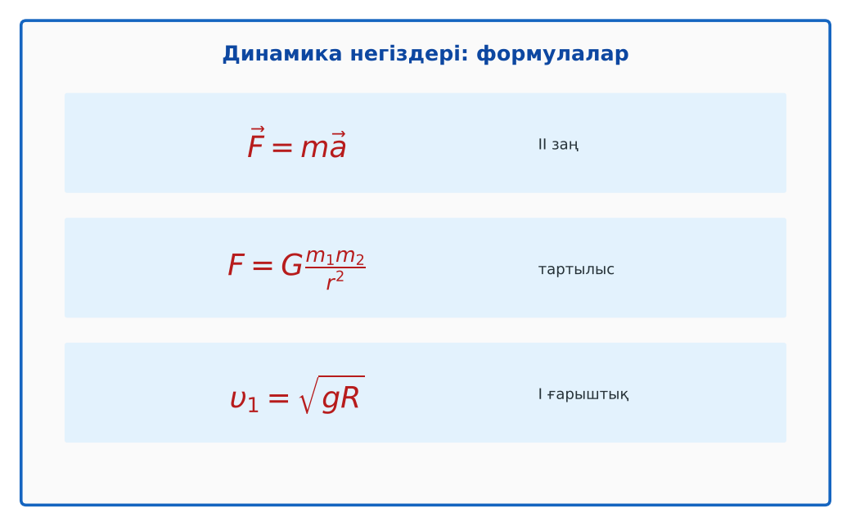  Сурет. Динамиканың негізгі формулалары | Бейнеролик бойынша сұрақтарға жауап береді, түсініксіз тұстарды сұрайды. | Дескриптор:  - ТЖБ-дағы қателерін талдайды;  - топта/жұпта белсенді жұмыс істейді.  2 балл | Физика 9-сынып оқулығы  Презентация  PhET: https://phet.colorado.edu/en/simulations/gravity-and-orbits
Сабақтың ортасы  7 минут  Бекіту, жаттығу | «Қателер аңшысы». Тақтада шешімі қате берілген есеп тұр, жұптар қатені тауып, дұрыс шешімін жазады.  Үлгі: Марс: g = 3,7 м/с², R = 3400 км → υ₁ = √(3,7·3,4·10⁶) ≈ 3,5 км/с. | Тапсырманы орындап, шешімін талқылайды. | Дескриптор:  - тапсырманың шешімін қадамдап, дұрыс рәсімдейді.  1 балл | Жұмыс дәптері  Тапсырма карточкасы
Сергіту сәті  2 минут | Көзге арналған жаттығу. Көзбен «8» санын салу, алысқа және жақынға кезек қарау. | Қимыл арқылы орындайды. | – | –
Сабақтың ортасы  11 минут  Деңгейлік тапсырмалар (жеке жұмыс) | Саралау «Таңдау» арқылы: оқушылар деңгейін өздері таңдайды; А деңгейін орындаған оқушы В деңгейіне өтеді.  А деңгейі (білу, түсіну) – жасыл карта.  Массасы 2 кг денеге 8 Н күш әсер етеді. Үдеуі?  В деңгейі (қолдану) – сары карта.  Ғаламшардың радиусы Жердікінен 2 есе, массасы 8 есе көп. Ондағы g мен υ₁?  С деңгейі (талдау, жинақтау) – қызыл карта.  Лифт 2 м/с² үдеумен көтеріледі; ішінде серіппелі таразыда 5 кг жүк ілулі (k = 1000 Н/м). Серіппенің созылуы?  ЕББҚ оқушыларына: терминдер сөздігі (қазақша – орысша) және сызбалар; толтырылған үлгі есеп және бос орынды толықтыру тапсырмасы. | Деңгейін таңдап, тапсырманы жеке орындайды.  Жауап кілтімен өзін-өзі тексереді. | Дескриптор:  А: бірінші ғарыштық жылдамдық формуласын есептер шығаруда қолданады – 2 балл  В: Ньютон заңдарын және тартылыс заңын жүйелейді – 3 балл  С: динамиканың құрама есептерін шешеді – 4 балл | Деңгейлік карточкалар (А – жасыл, В – сары, С – қызыл)  Жауап кілті
Сабақтың соңы  7 минут  Бекіту, рефлексия, үй тапсырмасы | Бекіту: Mentimeter онлайн-викторинасы (мұғалім алдын ала дайындайды). Сұрақ үлгілері:  - F = ma: 2 кг, 3 м/с² (6 Н)  - υ₁ = √(gR) – не? (І ғарыштық)  - ІІІ заң: F₁₂ = ? (−F₂₁)  Mentimeter: https://www.mentimeter.com/  Құрылғы жетіспесе – қағаз нұсқасы.  Рефлексия: «Синквейн» – тақырыптың негізгі ұғымына 5 жолдан тұратын синквейн құрау.  Үй тапсырмасы (сараланған):  - А: Қатемен жұмыс; 3 есеп.  - В: Тоқсан формулалары картасы.  - С: Марсқа ұшу миссиясы бойынша есептер жинағы. | Викторинаға жауап береді.  Бағалау парағындағы балын қосып, өзін-өзі бағалайды.  Рефлексия жасайды, үй тапсырмасының деңгейін таңдайды. | Дескриптор:  - викторина сұрақтарының кемінде 80%-ына дұрыс жауап береді – 3 балл  Шкала (10 балл): 9–10 «Өте жақсы», 7–8 «Жақсы», 5–6 «Қанағаттанарлық», 0–4 «Қолдау қажет» | Mentimeter (QR-код)  Рефлексия материалдары  Kundelik.kz – үй тапсырмасы
Саралау, ЕББҚ қолдау, бағалау және қауіпсіздік
Саралау | ЕББҚ оқушыларына қолдау | Бағалау | Денсаулық және қауіпсіздік
Тапсырма арқылы: А, В, С деңгейлік карталар.  Таңдау арқылы: оқушы деңгейін өзі таңдайды.  Қолдау арқылы: «Төңкерілген сынып», жұп-тьютор.  Қабілетті оқушыларға: С деңгейі, PhET/қосымша зерттеу. | Оқу қиындығы: терминдер сөздігі (қазақша – орысша) және сызбалар.  Көру/есту қабілеті: жұп-тьютор (күшті оқушымен бірге жұмыс).  Зейін тапшылығы: белсенді рөл беру (уақыт сақшысы, материал таратушы). | Бағалау парағы (10 балл), дескрипторлар, өзін-өзі және өзара бағалау, онлайн-викторина, рефлексия. | Сергіту сәті, көзге арналған үзіліс, интерактивті тақтамен жұмыс уақытын шектеу, сыныпты желдету.
Деңгейлік тапсырмалардың жауап кілті
Деңгей | Дұрыс жауап
А | a = 4 м/с².
В | g = 2g_Ж ≈ 20 м/с²; υ₁ = 2υ₁Ж ≈ 15,8 км/с.
С | P = 5·12 = 60 Н; x = 6 см.
Сандық ресурстар (QR-кодтар)
PhET – симуляция  https://phet.colorado.edu/en/simulations/gravity-and-orbits   | Mentimeter – викторина  https://www.mentimeter.com/   | Bilimland – видеосабақ  https://bilimland.kz/   | OPIQ – цифрлық оқулық  https://www.opiq.kz/  

